

# 

**DECANTA ROȘU**

*„Uită-te de două ori pentru a vedea corect, uită-te o dată pentru a vedea frumos.” (H. F. Amiel)*

Decanta este experiența imediată a frumosului, a neașteptatului, a unei perspective care poziționează vinul într-o ipostază nouă. Această propunere ne surprinde și, schimbând imaginea tradițională a unei sticle de vin, așază conținutul său într-o formă cu înclinare specială: 68,2 grade, imitând un decantor. În interiorul acestei forme regăsim Barbera dell’Emilia, un vin cu caracter, elegant și complex. Un suflet rar în interiorul unui corp prețios.

## FIȘĂ TEHNICĂ

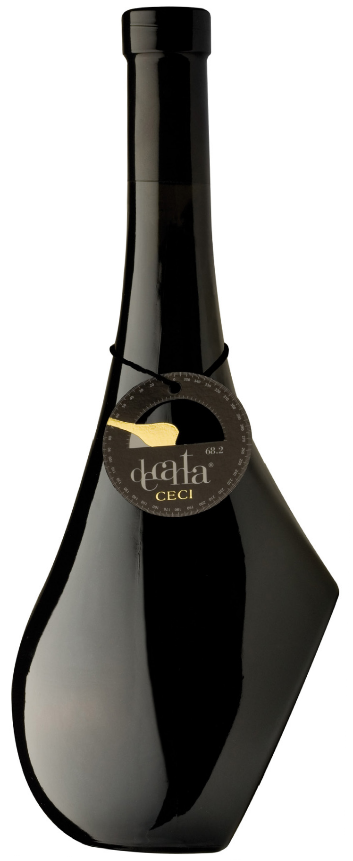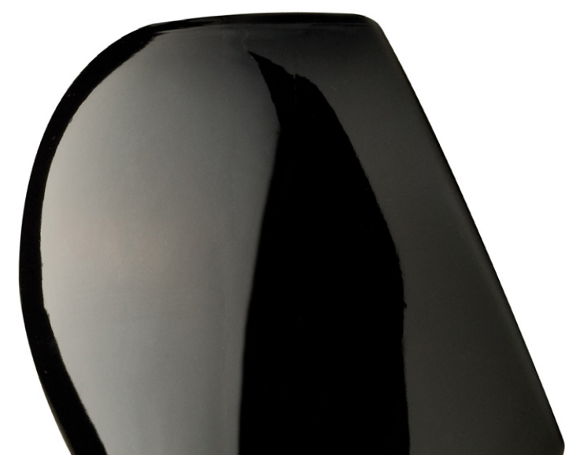

**Denumire:** Barbera Emilia I.G.T.

**Tip:** vin roșu sec  
**Soi de struguri:** Barbera

**Recoltare:** jumătatea lunii septembrie  
**Sol:** nămolos-calcaros  
**Vinificație:** în roșu  
**Prelucrare:** oțel  
**Gradație alcoolică:** 14% vol.

**Zahăr rezidual:** 9 g/l  
**Aciditate totală:** 5,5 g/l

**Temperatură de servire:** 16/18°

**Format:** 0,75 l

**Cod:** L-1

*— Datele se vor considera a fi valori medii ale produsului*

## ANALIZĂ SENZORIALĂ

**Aspect:** Culoare roșu rubiniu.

**Miros:** Amprentă profundă de fructe coapte, cireșe în alcool, senzații de condimente și note balsamice, note vegetale ușoare la final.

**Gust:** Cald și delicat moderat. Gustul confirmă prezența fructelor roșii coapte, prospețimea decisivă și textura tanică evidentă, însă nu intruzivă, creând un echilibru elegant. Postgustul ușor picant și vegetal este lung și persistent.

**Asocieri culinare:** Asocierea perfectă este cu carnea condimentată și cu o structură bună, cum ar fi carnea de vânat, prăjită, fiartă și la grătar și este excelent cu brânzeturile maturate. Se combină perfect cu felurile principale cu arome bogate.

## PREMII

